Módulo 08 – Linux – Atividade 05

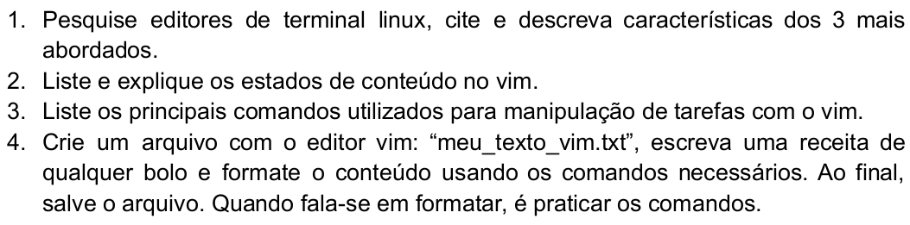

Q1)
Q2)
Q3)
Q4)

